FICHE META_INFORMATION_PARAMETRES

( A renseigner AVANT la mission / Fill before the cruise )

PARAMETRES CONCERNES / PROJECT TITLE
(1 ligne par paramètre / 1 line per parameter)
(Indiquer en premier le numéro du paramètre / Firt indicate the number of the parameter)

20: Size distribution of particles measured with the HIAC counter (Continuous Horizontal)

OPERATION & CAMPAIN
BIOSOPE

PROJET ETUDE / PROJECT TITLE
Spatial and temporal variability of the particle size distribution in the South Pacific

RESPONSABLE SCIENTIFIQUE / PRINCIPAL INVESTIGATOR

Nom /name | adresse /address | Téléphone/Phone | fax /fax number | mél /email
Antoine SCIANDRA | LOV, UMR 7093, Station Zoologique, 06234 Villefranche sur mer | (33) 4 93 76 38 19 | (33) 4 93 76 38 34 | sciandra@obs-vlfr.fr

Other responsible ?

BREVE DESCRIPTION DU PROJET / BRIEF DESCRIPTION OF THE PROJECT
The main objectives are :

- Quantify the spatial (W-E) and temporal (dial cycle) variability of the particle size distribution ranging from 4 to 50 µm
- Relate the particle size distribution to different trophic regimes
- Relate the size distribution to optical properties.

(A compléter APRES la mission / Fill before the end of the cruise or after the cruise )

DESCRIPTION DES PARAMETRES / PARAMETER DESCRIPTION

Ce qui a été mesuré et comment / What did you measure and how did you do it (include references for analytical methods)?

Principe de fonctionnement du compteur optique HIAC.

Le Hiac compte et mesure toutes les particules dans un volume d'eau connu qui ont un indice de réfraction significativement différent de celui de l'eau de mer, et dont les taille sont compatibles avec la gamme dynamique de la sonde utilisée (La sonde HRLD400HC utilisée voient les particules de tailles comprises entre 1.7 et 350 µm). La mesure de la taille est individuelle: la sonde émet une impulsion spécifique à chaque particule comptée. L'amplitude de l'impulsion est proportionnelle à l'extinction partielle d'un faisceau laser émis perpendiculairement au trajet de la particule. Les parts respectives de la diffusion et de l'absorption dans le signal d'extinction ne sont pas clairement établies. Le constructeur postule que l'amplitude du signal est proportionnelle à la section efficace de la particule (le signal du Coulter Counter est proportionnel au volume de la particule).

Nature des données fournies par le Hiac

Au cours de la mission BIOSOPE, le Hiac a été configuré pour compter et mesurer les particules dans la gamme 1,7 à 100 µm subdivisée en 50 canaux (intervalles de taille). La largeur des canaux augmente avec la taille suivant une progression géométrique, .

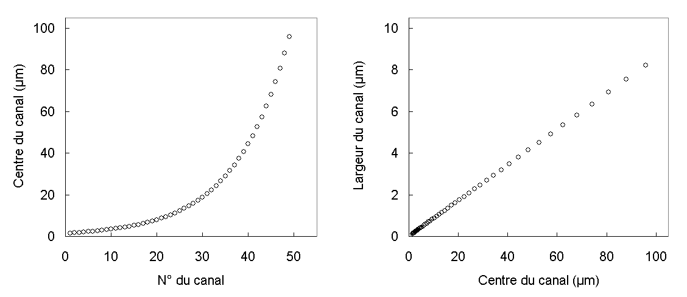

Un canal i est défini par ses limites inférieure et supérieure, la limite supérieure étant la limite inférieure du canal i+1. Le centre du canal est la moyenne de ses limites, sa largeur leur différence. Le compteur (PDAS, Particle Distribution Analysis Software) donne pour chaque échantillon un tableau à 2 colonne, la première étant la limite inférieure des 50 canaux, la seconde étant le nombre de particules comptées dans chaque canal dans le volume de l'échantillon.

Stratégie d'échantillonnage / Sampling strategy

Pour les mesures de continu de surface, le Hiac est branché sur une arrivée d’eau de mer pompée en continu sous la coque de l’Atalante.

Décrire quels types de données sont nécessaires pour vous compléter votre propre jeu de données avant envoi à la base de données, et estimer le délai avant la disponibilité de vos données pour la base de données / Post-cruise data analysis/treatment required, and the time frame for this

Néant

Estimations des erreurs, précision, sensibilité des données / Error estimates, precision and accuracy of the data

Précision des comptages

Compte-tenu du fait que la distribution en taille des particules d'eau de mer suit généralement une loi puissance négative de pente environ –4, la précision des spectres décroît avec la taille, et ce, malgré la distribution géométrique adoptée. Il se peut même que, pour des échantillons peu concentrés, typiquement ceux obtenus en profondeur ou dans les zones les plus oligotrophes, aucune particule ne soit comptée dans les canaux situés dans les grandes classes de tailles. L'imprécision peut donc être réduite, en théorie, en augmentant le volume compté par échantillon. Le volume compté durant les continus de surface (une acquisition toutes les 2 minutes) étaient fixés à 25 ml afin de préserver une fréquence d’acquisition élevée.

Particularité de la sonde utilisée

La sonde utilisée pendant BIOSOPE a été choisie en raison de sa large gamme dynamique, l'importance de sa section (400 µm) diminuant considérablement les risques de colmatage, atout indispensable pour des acquisitions automatisées.

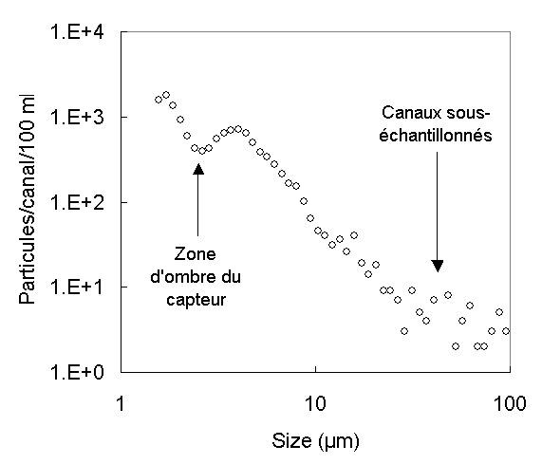

Il est apparu que tous les spectres obtenus présentent une dépression systématique autour de 2,5 µm, correspondant à une zone "d'ombre" du capteur, due à sa configuration géométrique. La comparaison des spectres acquis avec le HIAC et le Coulter montrent que pour les tailles inférieures à 3.84 µm, le HIAC ne donnent pas d’estimations fiables de la densité des particules. Les produits dérivés que nous avons fournis ne concernent donc que la partie du spectre supérieure à 3,84 µm. La limite supérieure a été soit fixée à 100 µm pour tous les spectres (le calcul de la pente inclut donc l’absence de particules dans certains canaux proches de la limite supérieure), soit a été considérée comme variable (LS) suivant les spectres, et définie comme correspondant au premier canal pour lequel le nombre de particules comptées dans l’échantillon est inférieur à 4.

Conditions d'échantillonnage et de mesure

Continus de surface

L'eau de mer pompée en continu sous la coque est acheminée par le circuit du bord jusqu'à une déverse du labo sur laquelle est connecté le Hiac. Les biais peuvent provenir d'une altération des particules par le système de pompage, d'un relargage intermittent d'agrégats par le circuit hydraulique, d'une intrusion parasite de bulles dans le circuit, etc. Les données jugées aberrantes par leur éloignement à la tendance moyenne ont été supprimées (1,4 % des données).

FICHIERS / FILES

Nom de fichier de données / file name

Echantillons continu de surface (paramètre N°20):

Fichier CONT_01.txt : spectres de taille pour la gamme 1.5-100 µm.
- Fichier CONT_02.txt : produits dérivés pour la gamme 3.8-100 µm.
- Fichier CONT_03.txt : produits dérivés pour la gamme 3.8-LS µm.

Explication des têtes de colonne, des unités et des abréviations utilisées dans le fichier de données / data file structure

Fichier CONT_01.txt

Flag : si 0, échantillon douteux
Date (TU) : Date et heure où le comptage de l'échantillon s'est terminé (TU)
Colonnes suivantes : entête (ligne1) donne la limite inférieure du canal (µm)

Nombre de particules comptées dans le premier canal et par litre d’eau de mer

Limite inférieure (µm) du 1er canal
Limite supérieure (µm)du 1er canal et inférieur du 2ème canal

Date et heure de la mesure
(temps universel)

100 µm
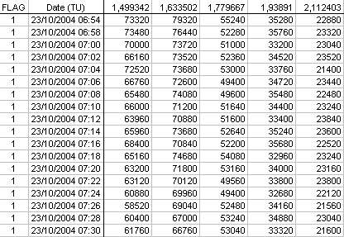

Fichier CONT_02.txt

Donne pour la gamme de taille 3.8-100 µm

Flag : si 0, échantillon douteux
Date_(TU) : Date et heure où le comptage de l'échantillon s'est terminé (TU)
Concentration particulaire (n/L): concentration en particules par litre
Diamètre (µm) : diamètre moyen dans la gamme considérée en µm
Concentration surfacique (µm2/L) : concentration surfacique en µm2/L
Concentration volumique (µm3/L) : concentration volumique en µm3/L
a (3.84-100 µm) : pente de la loi de Jung appliquée aux densités spectrales
b (3.84-100 µm) : ordonnée à l'origine de la loi de Jung
r2 : coefficient de détermination de la relation précédente

Fichier CONT_03.txt

Donne pour la gamme de taille 3.8-LS µm où LS est défini comme étant la taille correspondant au premier canal pour lequel le nombre de particules comptées est inférieur à 4 :

Flag : si 0, échantillon douteux
Date_(TU) : Date et heure où le comptage de l'échantillon s'est terminé (TU)
Concentration particulaire (n/L): concentration en particules par litre
Diamètre (µm) : diamètre moyen dans la gamme considérée en µm
Concentration surfacique (µm2/L) : concentration surfacique en µm2/L
Concentration volumique (µm3/L) : concentration volumique en µm3/L
a (3.84-100 µm) : pente de la loi de Jung appliquée aux densités spectrales
b (3.84-100 µm) : ordonnée à l'origine de la loi de Jung
r2 : coefficient de détermination de la relation précédente

RESULTATS PRELIMINAIRES

REFERENCES

(séparer par d’une ligne blanche chaque article)

